
OBRAZAC 1

OPŠTINA BUDVA
Broj iz evidencije postupaka javnih nabavki: 01-426/20-2830/3
Redni broj iz Plana javnih nabavki: 218
Budva, 04.12.2020. godine

Na osnovu člana 93 stav 1 Zakona o javnim nabavkama („Službeni list CG“, br. 074/19) Opština Budva objavljuje

TENDERSKU DOKUMENTACIJU
ZA OTVORENI POSTUPAK JAVNE NABAVKE ZA NABAVKU USLUGA IZRADE TEHNIČKE DOKUMENTACIJE ZA REGULACIJU BEČIĆKOG POTOKA

Predmet nabavke se nabavlja:

 kao cjelina

SADRŽAJ TENDERSKE DOKUMENTACIJE

1. POZIV ZA NADMETANJE 3
2. TEHNIČKA SPECIFIKACIJA PREDMETA JAVNE NABAVKE 10
3. SREDSTVA FINANSIJSKOG OBEZBJEĐENJA UGOVORA O JAVNOJ NABAVCI..…15
4. METODOLOGIJA VREDNOVANJA PONUDA 15
5. UPUTSTVO ZA SAČINJAVANJE PONUDE 16
6. NAČIN ZAKLJUČIVANJA I IZMJENE UGOVORA O JAVNOJ NABACI 16
7. ZAHTJEV ZA POJAŠNJENJE ILI IZMJENU I DOPUNU TENDERSKE DOKUMENTACIJE 18
8. IZJAVA NARUČIOCA O NEPOSTOJANJU SUKOBA INTERESA 19
9. UPUTSTVO O PRAVNOM SREDSTVU 20

- POZIV ZA NADMETANJE

I Podaci o naručiocu
Naručilac:  Opština Budva | Lice/a za davanje informacija:  Tanja Simićević, Načelnica Službe za javne nabavke
Adresa:  Trg Sunca 3 | Poštanski broj:  85310
Sjedište:  Budva | PIB :  02005409
Telefon:  033454017; 067/240-209 | Faks:  033454017
E-mail adresa:  javne.nabavke@budva.me | Internet stranica:  www.budva.me

II Vrsta postupka
- otvoreni postupak
III Predmet javne nabavke
- Vrsta predmeta javne nabavke

◻ Robe
 Usluge
◻ Radovi
- Naziv i opis predmeta javne nabavke
Predmet javne nabavke je nabavka usluga izrade tehničke dokumentacije za regulaciju Bečićkog potoka.
- CPV – Jedinstveni rječnik javnih nabavki

71320000-7 Usluge tehnickog projektovanja

IV Način nabavke:
Nabavka se vrši:
 kao cjelina
 Obrazloženje razloga zašto predmet nabavke nije podijeljen na partije: Usluge izrade tehničke dokumentacije za regulaciju Bečićkog potoka je posao koji je neophodno izvesti i završiti u kontinuitetu kao jedinstvenu cjelinu.
V Zaključivanje okvirnog sporazuma
Zaključiće se okvirni sporazum:
 ne
VI Procijenjena vrijednost predmenta nabavke:
◻ Procijenjena vrijednost predmeta nabavke:
 kao cjeline je 12396.70 €.
VII Zajednička nabavka
Nabavka se sprovodi kao zajednička nabavka:
◻ Da
 Ne
VIII Centralizovana nabavka
Nabavka je centralizovana:
◻ Da
 Ne
IX Jezik ponude
Ponuda se sačinjava na:
 crnogorski jezik i drugi jezik koji je u službenoj upotrebi u Crnoj Gori, u skladu sa Ustavom i zakonom

X Rok za donošenje odluke o izboru najpovoljnije ponude, odnosno odluke o poništenju postupka javne nabavke
Odluka o izboru najpovoljnije ponude, odnosno odluka o poništenju postupka javne nabavke donijeće se u roku od 60 dana od dana otvaranja ponuda.

XI Uslovi za učešće u postupku javne nabavke i osnovi za isključenje
XI Posebni oblik nabavke

PONUDA SA VARIJANTAMA
Mogućnost podnošenja ponude sa varijantama
 Varijante ponude nijesu dozvoljene i neće biti razmatrane.
◻ Varijante ponude su dozvoljene.
REZERVISANA NABAVKA
◻ Da
 Ne
- Obavezni uslovi

U postupku javne nabavke može da učestvuje samo privredni subjekat koji:
1) nije pravosnažno osuđivan i čiji izvršni direktor nije pravosnažno osuđivan za neko od krivičnih djela sa obilježjima: a) kriminalnog udruživanja; b) stvaranja kriminalne organizacije; c) davanje mita; č) primanje mita; ć) davanje mita u privrednom poslovanju; d) primanje mita u privrednom poslovanju; dž) utaja poreza i doprinosa; đ) prevare; e) terorizma; f) finansiranja terorizma; g) terorističkog udruživanja; h) učestovanja u stranim oružanim formacijama; i) pranja novca; j) trgovine ljudima; k) trgovine maloljetnim licima radi usvojenja; l) zasnivanja ropskog odnosa i prevoza lica u ropskom odnosu;
2) je izmirio sve dospjele obaveze po osnovu poreza i doprinosa za penzijsko i zdravstveno osiguranje.
Dokazivanje ispunjenosti obaveznih uslova
Ispunjenost obaveznih uslova dokazuje se na osnovu uvjerenja ili potvrde:
1) nadležnog organa izdatog na osnovu kaznene evidencije, u skladu sa propisima države u kojoj privredni subjekat ima sjedište, odnosno u kojoj izvršni direktor tog privrednog subjekta ima prebivalište,
2) organa uprave nadležnog za poslove naplate poreza, odnosno nadležnog organa države u kojoj privredni subjekat ima sjedište.

- Uslovi sposobnosti privrednog subjekta
Privredni subjekat mora da ispunjava uslove sposobnosti:
 za obavljanje djelatnosti,
◻ ekonomske i finansijske sposobnosti, i/ili
 stručne i tehničke osposobljenosti.

B1. Uslovi za obavljanje djelatnosti
Privredni subjekat treba da:
 je upisan u Centralni registar privrednih subjekata ili drugi odgovarajući registar u državi u kojoj privredni subjekat ima sjedište, i/ili
 posjeduje ovlašćenje za obavljanje djelatnosti (dozvola, licenca, odobrenje ili drugi akt) u skladu sa zakonom.

Dokazivanje uslova za obavljanje djelatnosti
Ispunjenost uslova za obavljanje djelatnosti dokazuje se dostavljanjem:
 dokaza o registraciji u Centralnom registaru privrednih subjekata ili drugom odgovarajućem registaru sa podacima o ovlašćenom licu privrednog subjekta ;
 ovlašćenja za obavljanje djelatnosti koja je predmet nabavke (dozvola, licenca, odobrenje ili drugi akt nadležnog organa za obavljanje djelatnosti koja je predmet nabavke) :
- Licencu o utvrđivanju ispunjenosti uslova iz člana 122 Zakona o planiranju prostora i izgradnji objekata (Sl.list CG br.64/17; 044/18, 063/18, 011/19 i 082/20), za obavljanje poslova projektanta i izvođača radova, izdatu od strane Ministarstva održivog razvoja i turizma ;

-U skladu sa članom 123 Zakona o planiranju prostora i izgradnji objekata, ponuđač je dužan da imenuje ovlašćenog inženjera koji će rukovoditi izradom tehničke dokumentacije ;
- Licencu ovlašćenog inženjera za obavljanje djelatnosti izrade tehničke dokumentacije i građenje objekata – diplomirani inženjer građevinarstva - smjer hidrotehnički ;

- Licencu za projektovanje geodetskih radova u oblasti-osnovni geodetski radovi, državni premjer i katastar nepokretnosti i vodova, izdate od strane Uprave za nekretnine, u skladu sa Zakonom o državnom premjeru i katastru nepokretnosti ("Službeni list Republike Crne Gore", br. 029/07 od 25.05.2007, “Službeni list Crne Gore", br. 073/10 od 10.12.2010, 032/11 od 01.07.2011, 040/11 od 08.08.2011, 043/15 od 31.07.2015, 037/17 od 14.06.2017, 037/17 od 14.06.2017, 017/18 od 20.03.2018);

- Licencu (ovlašćenje-uvjerenje) za ovlašćeno lice koje će rukovoditi izradom projekata geodetskih radova u oblasti-osnovni geodetski radovi, državni premjer i katastar nepokretnosti i vodova u skladu sa Zakonom o državnom premjeru i katastru nepokretnosti;
Osim navedenih dokaza za ovlašćene inženjere-lica, potrebno je dostaviti i dokaze : licence sa odgovarajućim smjerom ili diplome o završenom fakultetu (VII1 stepen obrazovanja) odgovarajućeg smjera za sledeće inženjere:
- diplomiranog inženjera gradjevinarstva - konstruktivni smjer;
- diplomiranog inženjera za izradu elaborata zaštite na radu.

B2. Ekonomska i finansijska sposobnost
Ne zahtijeva se.
B3. Stručna i tehnička sposobnost
Privredni subjekat je dužan da posjeduje:
 minimum iskustva na kvalitetnom i uspješnom izvršavanju istih ili sličnih poslova iz oblasti predmeta nabavke;
Minimum 1 (jednu) potvrdu o kvalitetnom i uspješnom izvršavanju istih ili sličnih poslova iz oblasti predmeta nabavke.
-Istim ili sličnim poslovima se smatra:
Izrada tehničke dokumentacije za regulaciju vodotoka (kanala, rijeka, potoka).
 minimum stručnih i kadrovskih kapaciteta koji su potrebni za izvršenje ugovora;
- 1 diplomirani ovlašćeni inženjer koji će rukovoditi izradom tehničke dokumentacije, koji ima iskustvo i to minimum 1 referencu na rukovodjenju istih ili sličnih usluga iz oblasti predmeta nabavke;
Napomena: za ovaj uslov stručno tehničke sposobnosti vrednovanje će se vršiti za ponudjeni parametar iznad predvidjenih minimalnih zahtjeva stručne i tehničke osposobljenosti

- 1 diplomirani inženjer građevinarstva - smjer hidrotehnički;
- 1 ovlašćeno lice koje će rukovoditi izradom projekata geodetskih radova u oblasti-osnovni geodetski radovi, državni premjer i katastar nepokretnosti i vodova u skladu sa Zakonom o državnom premjeru i katastru nepokretnosti;
- diplomiranog inženjera gradjevinarstva - konstruktivni smjer;
- diplomiranog inženjera za izradu elaborata zaštite na radu;

 uspostavljen sistem zaštite životne sredine.

Dokazivanje stručne i tehničke sposobnosti
Stručna i tehnička sposobnost dokazuje se:
 potvrdama izdatih od strane investitora, odnosno korisnika o izvršenim uslugama, tokom prethodnih godina ali ne duže od pet godina, računajući i godinu u kojoj je započet postupak javne nabavke, koje sadrže opis i vrijednost predmeta nabavke, vrijeme realizacije ugovora i konstataciju da je ugovor blagovremeno i kvalitetno izvršen;
 dokazom o angažovanju radne snage (kopija radne knjižice, prijava za osiguranje ili ugovor o radu), licencu za ovlašćenog inženjera koji će rukovoditi izradom tehničke dokumentacije, koji ima iskustvo i to minimum 1 referencu na rukovodjenju istih ili sličnih usluga iz oblasti predmeta nabavke, licence za ovlašćene inženjere i licence ili diplome o završenoj visokoj stručnoj spremi-najmanja kvalifikacija VII1 za inženjere koji će biti imenovani od strane ponudjača;
 sertifikatom MEST EN ISO 14001 ili drugom odgovarajućom potvrdom nadležnog organa ili organizacije o uspostavljenom sistemu zaštite životne sredine ili ekvivalent.

C. Osnovi za obavezno isključenje iz postupka javne nabavke
Privredni subjekat će se isključiti iz postupka javne nabavke, ako:
1) postoji sukob interesa iz člana 41 stav 1 tačka 2 alineja 1 i 2 ili člana 42 Zakona o javnim nabavkama,
2) ne ispunjava obavezne uslove i uslove sposobnosti privrednog subjekta predviđene tenderskom dokumentacijom,
3) postoji drugi razlog predviđen ovim zakonom.
D. Posebni osnovi za isključenje iz postupka javne nabavke
Iz postupka javne nabavke isključiće se privredni subjekta koji:
 je u postupku stečaja ili likvidacije;
 ima neizvršenih ugovorenih obaveza ili značajnih ili trajnih nedostataka tokom izvršavanja zahtjeva iz prethodnog ugovora o javnoj nabavci, javno-privatnom partnerstvu ili koncesiji, čija je posljedica bila raskid ugovora, naknada štete ili druga odgovarajuća sankcija;
 je netačno prikazivao činjenice u vezi ispunjenosti uslova u postupku javne nabavke;
 je učinio teški profesionalni propust koji dovodi u pitanje njegov integritet.
XII Kriterijum za izbor najpovoljnije ponude:
 odnos cijene i kvaliteta
- cijena 80 bodova
- kvalitet 20 bodova
XIII Način, mjesto i vrijeme podnošenja ponuda i otvaranja ponuda
 Podnošenje ponuda u pisanoj formi:
Ponude se mogu podnijeti:
Ponude se predaju radnim danima od 10:00 do 14:00 sati, zaključno sa danom 20.01.2021. godine do 9:30 sati.

Ponude se mogu predati:
☑ neposrednom predajom na arhivi naručioca na adresi Opština Budva, ulica Trg Sunca br.3.
☑ preporučenom pošiljkom sa povratnicom na adresi Opština Budva, ulica Trg Sunca br.3.

Javno otvaranje ponuda, kome mogu prisustvovati ovlašćeni predstavnici ponuđača sa priloženim punomoćjem potpisanim od strane ovlašćenog lica, održaće se dana 20.01.2021. godine u 10:00 sati, u prostorijama Opštine Budva, kancelarija 48 ulica Trg Sunca br.3.

XIV Rok važenja ponude
Rok važenja ponude je 60 dana od dana otvaranja ponuda.
XV Garancija ponude
◻ ne
 da
Ponuđač je dužan dostaviti bezuslovnu i na prvi poziv naplativu garanciju ponude u iznosu od 2 % procijenjene vrijednosti javne nabavke, kao garanciju ostajanja u obavezi prema ponudi u periodu važenja ponude i 3 dana nakon isteka važenja ponude.
Garancija ponude će se aktivirati ako ponuđač:
1) odustane od ponude u roku važenja ponude;
2) ne dostavi zahtijevane dokaze prije potpisivanja ugovora;
3) odbije da potpiše ugovor o javnoj nabavci ili okvirni sporazum; ili
4) u izjavi privrednog subjekta navede netačne činjenice o ispunjenosti uslova iz člana 111 stav 4 Zakona o javnim nabavkama.
XVI Tajnost podataka
Tenderska dokumentacija sadrži tajne podatke
 ne

TEHNIČKE KARAKTERISTIKE ILI SPECIFIKACIJE PREDMETA JAVNE NABAVKE, ODNOSNO PREDMJER RADOVA

R.B. | Opis predmeta nabavke, odnosno dijela predmeta nabavke | Bitne karakteristike predmeta nabavke u pogledu kvaliteta, performansi i/ili dimenzija | Jedinica mjere | Količina
1. | Izrada Tehničke dokumentacije za regulaciju Bečićkog potoka | Bitne karakteristike predmeta javne nabavke definisane su Projektnim zadatkom koji je dat u nastavku i Urbanističko-tehničkim uslovima broj 06-061-285/1 od 02.03.2018. godine. | komplet | 1

Urbanističko-tehnički uslovi broj 06-061-285/1 od 02.03.2018. godine, dostupni su na adresi https://budva.me/sites/default/files/dozvole/02%20UTU%2C%20gradjevinske%20i%20upotrebne%20dozvole%20za%20%202018%20godinu/03%20Mart/izdati%20urbanisticko%20tehnicki%20uslovi/02.%20mart/Sekretarijat%20za%20investicije%2C%20regulacija%20Becickog%20potoka.pdf
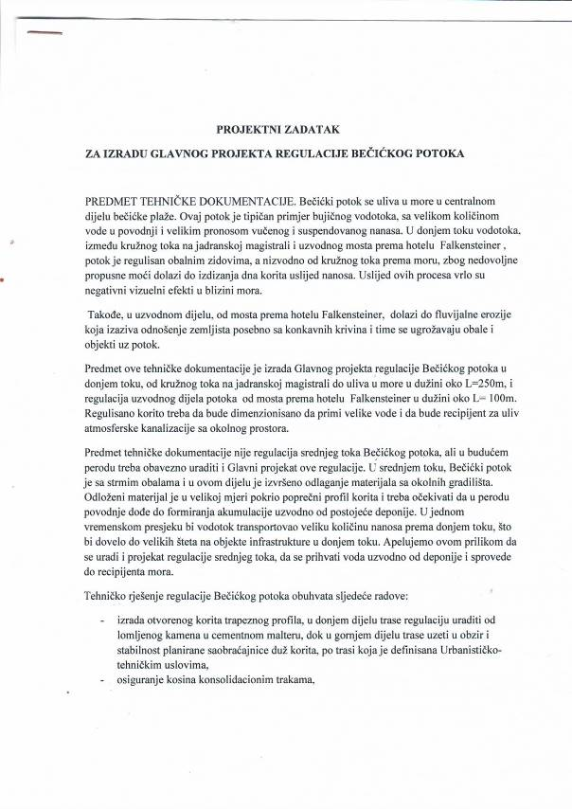
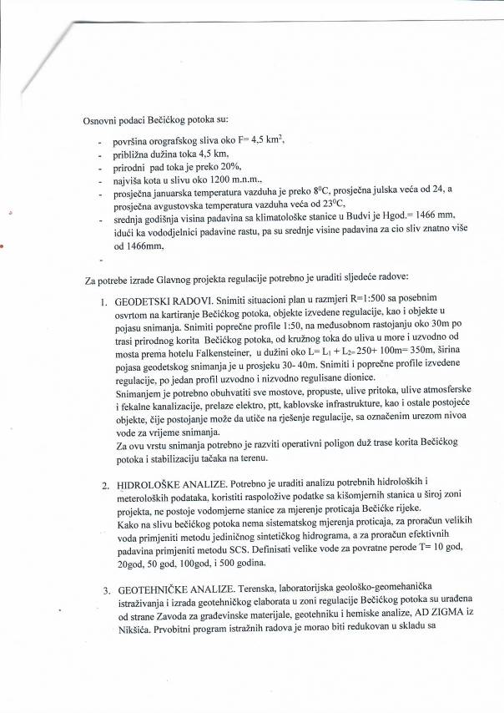

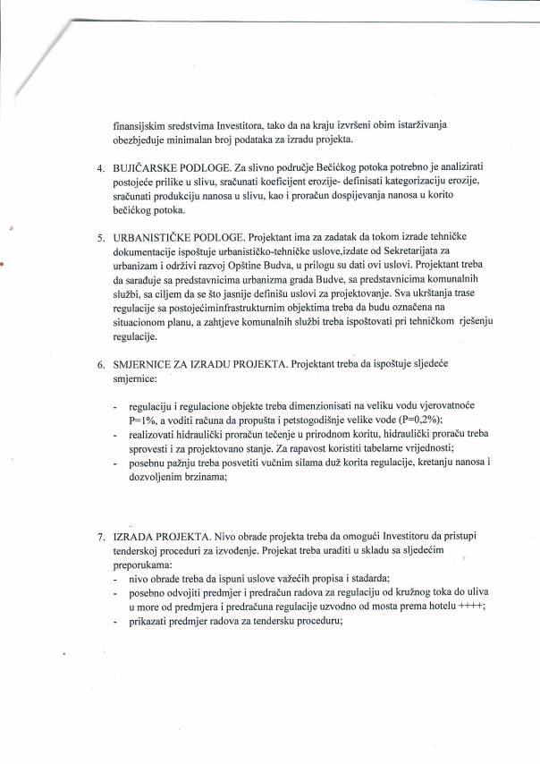
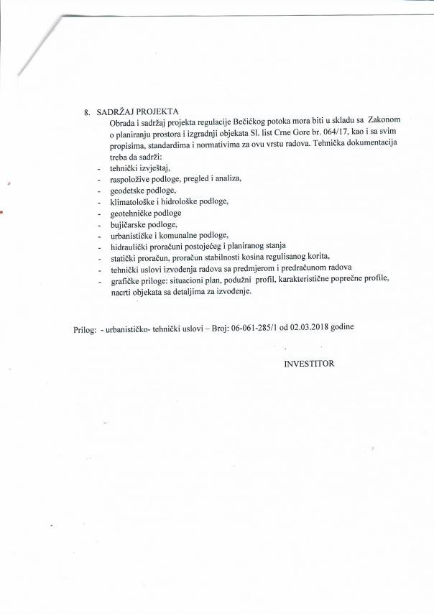

Zahtjevi u pogledu načina izvršavanja predmeta nabavke koji su od značaja za sačinjavanje ponude i izvršenje ugovora
 Rok izvršenja ugovora je 180 dana od dana zaključivanja ugovora.
 Mjesto izvršenja ugovora je teritorija opštine Budva.

 Rok plaćanja je: 30 dana od dana prihvaćene dostavljene fakture, po završetku posla.
 Način plaćanja je: virmanski.
 Uslovi plaćanja su: nakon dobijanja pozitivne revizije.

 Način sprovođenja kontrole kvaliteta: kontrola kvaliteta izrade tehničke dokumentacije vršiće se preko revidenta.
 Tehnike i metode izrade tehničke dokumentacije: u skladu sa odgovarajućom važećom zakonskom regulativom, urbanističko tehničkim uslovima i projektnim zadatkom.
 Uslove za primopredaju: pozitivni izveštaji revidenta.
 Ponuđač snosi troškove naknade korišćenja patenata i odgovoran je za povredu zaštićenih prava intelektualne svojine trećih lica.

3. SREDSTVA FINANSIJSKOG OBEZBJEĐENJA UGOVORA O JAVNOJ NABAVCI
Ponuđač čija ponuda bude izabrana kao najpovoljnija je dužan da uz potpisan ugovor o javnoj nabavci dostavi naručiocu:
 garanciju, neopozivu i bezuslovno plativu na prvi poziv za dobro izvršenje ugovora, za slučaj povrede ugovorenih obaveza u iznosu od 10 % od vrijednosti ugovora. Garancija za dobro izvršenje ugovora treba da važi sedam dana duže od ponuđenog roka izvršenja ugovora. U slučaju prekoračenja roka iz prethodnog stava, izvršilac usluga dužan je da, na zahtjev naručioca, prije isteka roka važenja, produži garanciju za dobro izvršenje ugovora.

 polisu osiguranja od profesionalne odgovornosti za štetu koja može da nastane naručiocu i trećim licima u vezi sa obavljanjem predmetne djelatnosti na iznos od 100.000,00 eura.
Polisa osiguranja od profesionalne odgovornosti mora da pokrije rizik odgovornosti za štetu prouzrokovanu licima, za štetu na objektima i za finansijski gubitak.

- METODOLOGIJA VREDNOVANJA PONUDA
Naručilac će u postupku javne nabavki izabrati ekonomski najpovoljniju ponudu, primjenom pristupa isplativosti, po osnovu kriterijuma:
- odnos cijene i kvaliteta
Koristiće se relativna metoda na sledeći način:
- cijena 80 bodova
Po formuli: broj bodova = najniža ponudjena cijena/ponudjena cijena x 80
- kvalitet 20 bodova
Vrednovanje ponuda po osnovu parametra kvaliteta koji se odnosi na kvalifikacije i iskustvo ovlašćenog inženjera koji će rukovoditi izradom tehničke dokumentacije, vrši se na osnovu podataka o kvalifikacijama i iskustvu lica kojem će biti povjereno izvršenje ovog dijela predmeta nabavke.
Ponudjač dokazuje parametar kvalitet na način što će dostaviti potvrdu nadležnog organa ili ovlašćene organizacije, odnosno pravnog lica kojom potvrdjuje da ovlašćeni inženjer koji će rukovoditi izradom tehničke dokumentacije u cjelini ima predvidjene kvalifikacije i iskustvo na istim ili sličnim poslovima, tokom prethodnih godina ali ne duže od pet godina, računajući i godinu u kojoj je započet postupak javne nabavke, a koji su predvidjeni tenderskom dokumentacijom i koje sadrže opis i vrijednost predmeta nabavke, vrijeme realizacije ugovora i konstataciju da je ugovor blagovremeno i kvalitetno izvršen.
Po formuli: broj bodova = broj dostavljenih odgovarajućih potvrda/ponuda sa najviše dostavljenih potvrda x 20.

5. UPUTSTVO PONUĐAČIMA ZA SAČINJAVANJE I PODNOŠENJE PONUDE

Ponude se sačinjavaju u skladu sa tenderskom dokumentacijom i Pravilnikom o sadržaju ponude i uputstvu za sačinjavanje i podnošenje ponude.
Ispunjenost uslova za učešće u postupku javne nabavke dokazuje se izjavom privrednog subjekta, koja se sačinjava na obrascu datom u Pravilniku o obrascu izjave privrednog subjekta.
Ponuđač je dužan da tačno i nedvosmisleno popuni Izjavu privrednog subjekta u skladu sa zahtjevima iz tenderske dokumentacije.

6. NAČIN ZAKLJUČIVANJA I IZMJENE UGOVORA O JAVNOJ NABACI

Naručilac zaključuje ugovor o javnoj nabavci u pisanom ili elektronskom obliku sa ponuđačem čija je ponuda izabrana kao najpovoljnija, nakon izvršnosti odluke o izboru najpovoljnije ponude.
Ugovor o javnoj nabavci mora da bude u skladu sa uslovima utvrđenim tenderskom dokumentacijom, izabranom ponudom i odlukom o izboru najpovoljnije ponude, osim u pogledu iskazivanja PDV-a.
Ugovor između naručioca i ponuđača čija je ponuda izabrana kao najpovoljnija, pored uslova koji su propisani ovom tenderskom dokumentacijom, će sadržati i sljedeće:

Obaveze naručioca

Naručilac je dužan da:
-imenuje revidenta
-blagovremeno, a najkasnije u roku od sedam dana, ovjeri dostavljenu fakturu i po istoj izvrši plaćanje u ugovorenom roku.

Obaveze izvršioca

Izvršilac je dužan da:
- dokumentaciju koja je predmet ovog Ugovora izradi u skladu sa Zakonom o planiranju prostora i izgradnji objekata ("Sl. listu Crne Gore", br. 064/17, 044/2018,063/18, 011/19 i 082/20) i Pravilnikom o načinu izrade i sadržini tehničke dokumentacije za gradjenje objekta („Službeni list Crne Gore“, 044/18, 043/19);
-ugovorene usluge vrši preko imenovanih ovlašćenih lica i inženjera, te da u slučaju njihove spriječenosti izrade tehničke dokumentacije zbog bolesti, prestanka radnog odnosa ili oduzimanja licence ili ovlašćenja, odmah imenuje drugog ovlašćenog inženjera, inženjera, odnosno, ovlašćeno lice i o tome obavijesti naručioca;
- predmetnu dokumentaciju uradi kvalitetno, poštujući savremena dostignuća tehnologije gradnje uz primjenu racionalnih i funkcionalnih tehničkih rešenja;
- rukovodi izradom tehničke dokumentacije;
- postupi po eventualnim primjedbama revidenta u roku koji mu odredi revident;
-o svom trošku izvrši izmjene glavnog projekta (u skladu sa čl.97 Zakona o planiranju prostora i izgradnji objekata), ukoliko izvodjač radova ne bude mogao da izvodi radove po revidovanom glavnom projektu zbog nedostataka (grešaka i propusta) izvršioca-projektanta u izradi tehničke dokumentacije;
- vrši i druge obaveze predvidjene ovim ugovorom.

Raskid ugovora

Naručilac je dužan da raskine ugovor o javnoj nabavci u skladu sa članom 150 ZJN.
Ugovor se može raskinuti i u slučajevima definisanim odredbama Zakona o obligacionim odnosima.

Plaćanje penala

Ako Izvršilac bez krivice Naručioca ne izvrši usluge koji su predmet ovog ugovora u ugovorenom roku, dužan je Naručiocu platiti na ime ugovorene kazne - penale 2,0 ‰ (dva promila) od ugovorene cijene za svaki dan prekoračenja ugovorenog roka. Visina ugovorene kazne ne može preći 10% od ugovorene cijene usluga.
Strane ugovora ovim ugovorom isključuju primjenu pravnog pravila po kojem je Naručilac dužan saopštiti Izvršiocu po zapadanju u docnju da zadržava pravo na ugovorenu kaznu (penale), te se smatra da je samim padanjem u docnju, Izvršilac dužan platiti ugovorenu kaznu (penale) bez opomene Naručioca, a Naručilac je ovlašćen da ih naplati - odbije na teret Izvršiočevih potraživanja za izvršene usluge koje su predmet ovog ugovora ili od bilo kojeg drugog Izvršiočevih potraživanja od Naručioca, s tim što je Naručilac o izvršenoj naplati - odbijanju, dužan obavijestiti Izvršioca.
Plaćanje ugovorene kazne (penala), ne oslobađa Izvršioca obaveze da u cjelosti završi i preda predmetnu tehničku dokumentaciju.

Naknada štete

U slučaju da izvodjač ne ispuni svoje obaveze iz ugovora naručilac ima pravo da zahtijeva naknadu štete koju je usled toga pretrpio, a koja prevazilazi iznos koji je pokriven garancijom za dobro izvršenje ugovora i polisom osiguranja od profesionalne odgovornosti.

 Ugovor o javnoj nabavci tokom njegovog trajanja može da se izmijeni bez sprovođenja novog postupka javne nabavke u skladu sa članom 151 stav 1 tačka 3 Zakona o javnim nabavkama: kad je potreba za izmjenom ugovora nastala zbog okolnosti koje naručilac u vrijeme zaključivanja ugovora nije mogao da predvidi, a izmjenom se ne mijenja priroda ugovora, a povećanje vrijednosti nije veće od 20% vrijednosti prvobitnog ugovora.

7. ZAHTJEV ZA POJAŠNJENJE ILI IZMJENU I DOPUNU TENDERSKE DOKUMENTACIJE

Privredni subjekat može da predloži naručiocu da izmijeni i/ili dopuni tendersku dokumentaciju, u roku od osam dana od dana objavljivanja, odnosno dostavljanja tenderske dokumentacije u skladu sa članom 94 st. 4 i 5 Zakona o javnim nabavkama.
Privredni subjekat ima pravo da pisanim zahtjevom traži od naručioca pojašnjenje tenderske dokumentacije najkasnije deset dana prije isteka roka određenog za dostavljanje ponuda.
Zahtjev se podnosi isključivo u pisanoj formi na adresu naručioca, e-mail-om, telefaxom ili putem ESJN-a.

OPŠTINA BUDVA
Broj: 01-426/20-2830/1
Budva, 27. novembar 2020. godine

IZJAVA NARUČIOCA O NEPOSTOJANJU SUKOBA INTERESA

U skladu sa članom 43 stav 1 Zakona o javnim nabavkama („Službeni list CG”, br. 74/19),

Izjavljujem

da u postupku javne nabavke redni broj 218 iz Plana javne nabavke broj: 01-426/20-246/3 od 23.07.2020. godine za nabavku usluga projektovanja regulacije Bečićkog potoka, nijesam u sukobu interesa u smislu člana 41 stav 1 tačka 1 Zakona o javnim nabavkama i da ne postoji ekonomski i drugi lični interes koji može uticati na moju nepristrasnost i nezavisnost u ovom postupku javne nabavke.

Ovlašćeno lice naručioca, Marko Carević, Predsjednik
____________________
s.r.
Načelnik službe za javne nabavke, Tanja Simićević
____________________
s.r.
Lice koje je učestvovalo u planiranju javne nabavke, Mladen Mikijelj
Sekretar sekretarijata za investicije
____________________
s.r.
Član komisije za sprovođenje postupka javne nabavke,
Službenik za javne nabavke, Tanja Simićević, dipl.pravnik
____________________
s.r.
Član komisije za sprovođenje postupka javne nabavke,
Sreten Tomović, dipl.ing.građ.
____________________
s.r.
Član komisije za sprovođenje postupka javne nabavke,
Ana Mršulja, spec.ing.građ.
____________________
s.r.

9. UPUTSTVO O PRAVNOM SREDSTVU

Privredni subjekat može da izjavi žalbu protiv ove tenderske dokumentacije Komisiji za zaštitu prava najkasnije deset dana prije dana koji je određen za otvaranje ponuda.
Žalba se izjavljuje preko naručioca neposredno, putem pošte preporučenom pošiljkom sa dostavnicom ili elektronskim putem preko ESJN-a. Žalba koja nije podnesena na naprijed predviđeni način biće odbijena kao nedozvoljena.
Podnosilac žalbe je dužan da uz žalbu priloži dokaz o uplati naknade za vođenje postupka u iznosu od 1% od procijenjene vrijednosti javne nabavke, a najviše 20.000,00 eura, na žiro račun Komisije za zaštitu prava broj 530-20240-15 kod NLB Montenegro banke A.D.
Ukoliko je predmet nabavke podijeljen po partijama, a žalba se odnosi samo na određenu/e partiju/e, naknada se plaća u iznosu 1% od procijenjene vrijednosti javne nabavke te/tih partije/a.
Instrukcije za plaćanje naknade za vođenje postupka od strane žalilaca iz inostranstva nalaze se na internet stranici Komisije za zaštitu prava nabavki http://www.kontrola-nabavki.me/ .

Ukoliko se ne predvidja zaključivanje okvirnog sporazuma cijelu sekciju brisati iz tenderske dokumentacije
Procijenjena vrijednost se iskazuje bez PDV-a uključujući i sve troškove, nagrade i moguća obnavljanja ugovora na osnovu okvirnog sporazuma.
Rok ne mođe biti duži od 60 dana od dana otvaranja ponuda
Naručilac može ali ne mora da zahtijeva uslove sposobnosti, ali u koliko ih zahtijeva mora tačno da ih precizira i odredi dokaze za njhovo dokazivanje
Uslovi sposobnosti privrednog subjekta mogu da se zahtijevaju na minimalnom nivou kojim se obezbjeđuje sposobnost privrednog subjekta da može uspješno da izvrši ugovor o javnoj nabavci u cjelini ili u određenom dijelu, u zavisnosti od toga da li ponudu podnosi za predmet nabavke u cjelini ili za određenu partiju. Uslovi sposobnosti privrednog subjekta moraju da budu u vezi sa predmetom nabavke i srazmjerni predmetu nabavke.
Ukoliko nije zahtijevano brisati opciju iz tenderske dokumentacije
Do dana uspostavljanja ESJN
U ovom dijelu moguće je i predvidjeti raskid ugovora, ugovorne kazne i ostale elemente ugovora
Od dana upostavljanja ESJN-a isključivo se dostavlja preko ESJN-a
Od dana upostavljanja ESJN-a isključivo se dostavlja preko ESJN-a

